第34回

沖縄県社会人バドミントン選手権大会

　日時：2014年1月18日、1月19日

　場所：うるま市石川体育館

　主催：沖縄県バドミントン協会

　主管：沖縄県実業団バドミントン連盟

大会役員

大会会長 金城　芳雄

大会副会長 富永　勇

運営委員長 儀間　光吉

審判長 大山　基

運営委員 大見謝　恒章

荷川取　秀人

照屋　勉

仲松　美奈

桃原　真史

式次第

閉会式

1. 選手集合
2. 成績発表及び表彰
3. 大会長挨拶
4. 閉会宣言
5. 選手退場

開会式

1. 選手集合
2. 開会宣言
3. 大会長挨拶
4. 競技上の注意
5. 審判上の注意
6. 選手宣誓
7. 選手退場

男子一般ダブルス

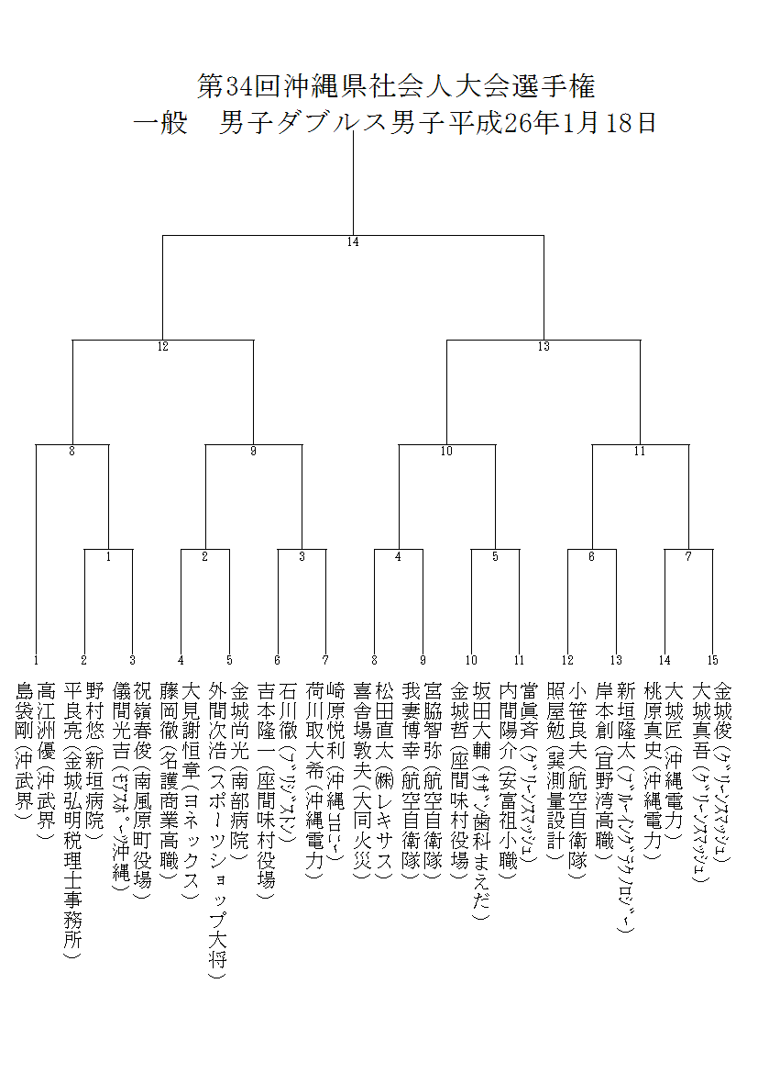

女子一般ダブルス



女子35～39ダブルス



男子40～44ダブルス



男子45～49ダブルス



男子60～64ダブルス



男子一般シングルス

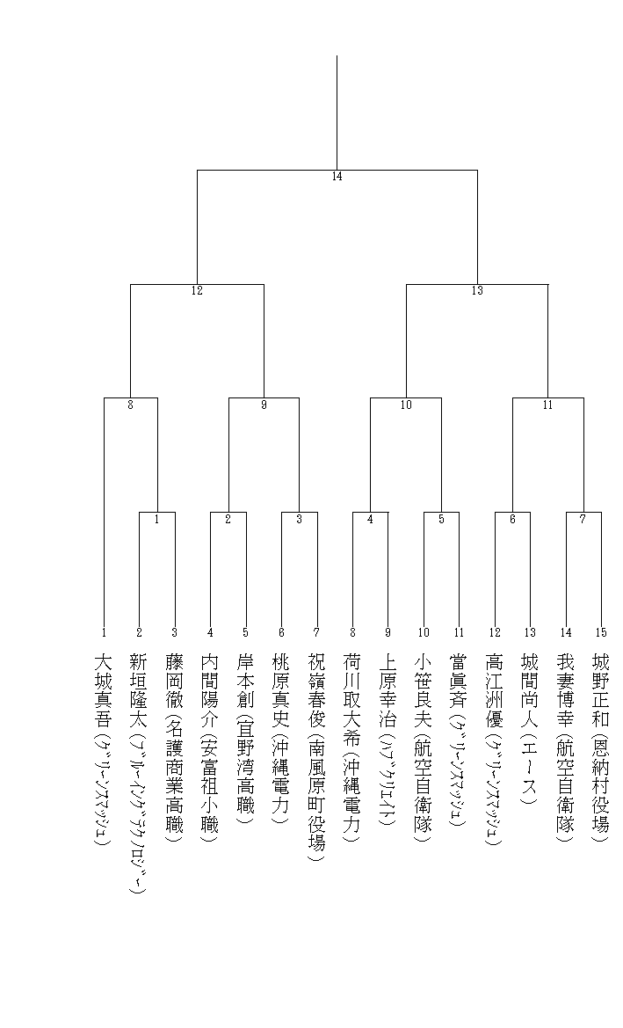

女子一般シングルス



男子30～34シングルス



男子40～44シングルス



男子50～54シングルス





男子55～59シングルス



